Franche comté :

Harley Davidson Touring Road King

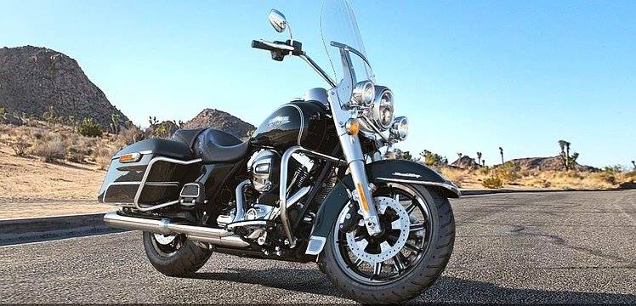

<http://www.harley-mulhouse.com/nos-motos-en-stock>

Bretagne du Nord et du Sud :

<https://www.easyrenter.fr/fr/location-moto-rennes-harley-davidson-1200-sportster-xl-custom.html>

Harley Davidson 1200 Sportser XL Custom

